**Завдання для дистанційного навчання з української мови з 01.11 - 05.11. 2021**

**6 клас Українська мова**

**Тема: Складання речень за запитаннями, малюнками, на тему. Речення з правильним і неправильним порядком слів ( деформоване речення).**

**Завдання 1.**

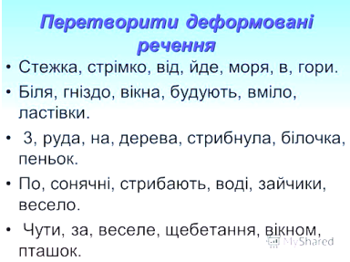

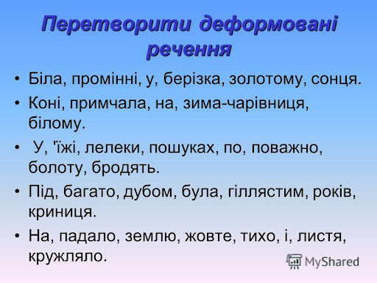

Завдання 2. Скласти речення за малюнками, дати відповіді на питання.

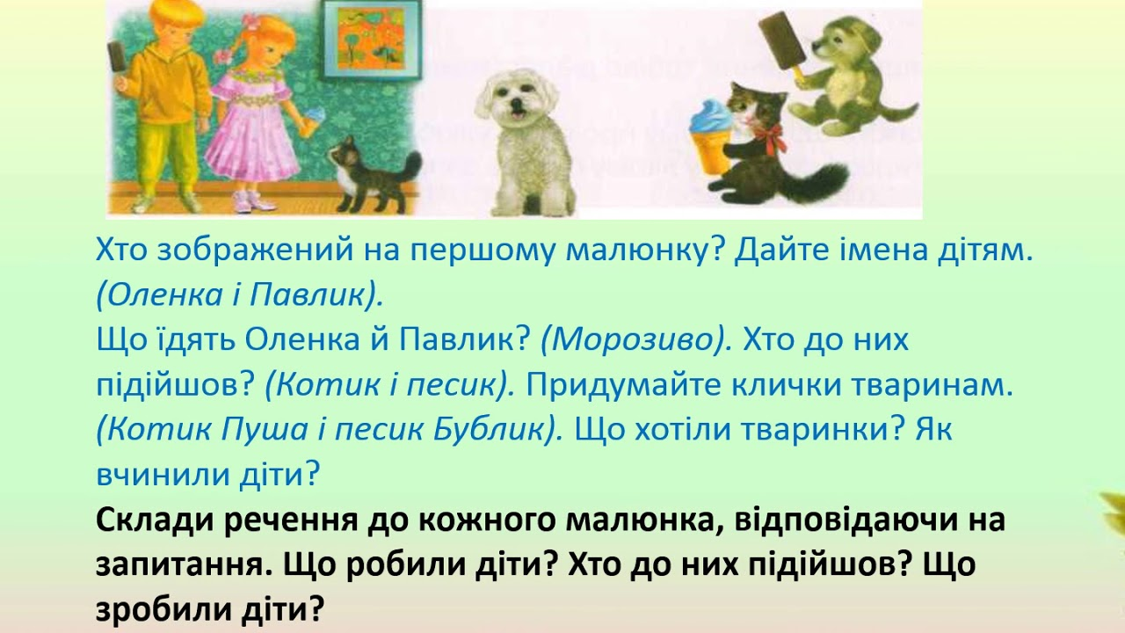

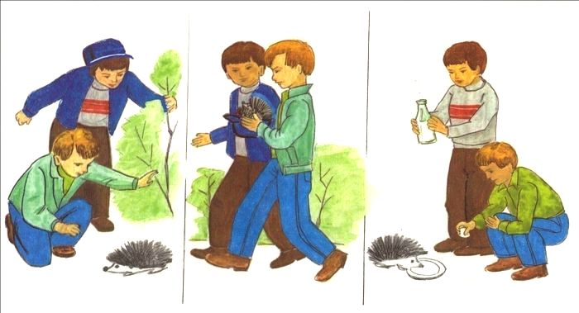

**Українська література**

**Тема: Читання віршів Т.Г.Шевченка.**

1. **Прослуховування аудіозаписів віршів**

[**https://www.youtube.com/watch?v=_QsQMFxJH-4**](https://www.youtube.com/watch?v=_QsQMFxJH-4)

[**https://www.youtube.com/watch?v=lU9RuyHkv3Q**](https://www.youtube.com/watch?v=lU9RuyHkv3Q)

[**https://www.youtube.com/watch?v=s-2xfrxJhuo**](https://www.youtube.com/watch?v=s-2xfrxJhuo)

1. **Читання віршів.**

**Зацвіла в долині...**

Зацвіла в долині

Червона калина,

Ніби засміялась

Дівчина-дитина.

Любо, любо стало,

Пташечка зраділа

І защебетала.

Почула дівчина

І в білій свитині

З біленької хати

Вийшла погуляти

У гай на долину.

І вийшов до неї

З зеленого гаю

Козак молоденький;

Цілує, вітає,

І йдуть по долині,

І йдучи співають.

Як діточок двоє,

Під тую калину

Прийшли, посідали

І поцілувались.

Якого ж ми раю

У бога благаєм?

Рай у серце лізе,

А ми в церкву лізеї

Заплющивши очі, —

Такого не хочем.

Сказав би я правду

Та що з неї буде?

Самому завадить,

А попам та людям

Однаково буде.

**СЕЛО**

Село! І серце одпочине:

Село на нашій Україні —

Неначе писанка, село.

Зеленим гаєм поросло.

Цвітуть сади, біліють хати,

А на горі стоять палати,

Неначе диво. А кругом

Широколистії тополі,

А там і ліс, і ліс, і поле,

І сині гори за Дніпром.

Сам Бог витає над селом.

**«ЗА СОНЦЕМ ХМАРОНЬКА ПЛИВЕ...»**

За сонцем хмаронька пливе,

Червоні поли розстилає

І сонце спатоньки зове

У синє море: покриває

Рожевою пеленою,

Мов мати дитину.

Очам любо. Годиночку,

Малую годину

Ніби серце одпочине,

З Богом заговорить...

А туман, неначе ворог,

Закриває море

І хмароньку рожевую,

І тьму за собою

Розстилає туман сивий,

І тьмою німою

Оповиє тобі душу,

Й не знаєш, де дітись,

І ждеш його, того світу,

Мов матері діти.